EXAMENES DE LABORATORIO
Dependiendo de los resultados me hago exámenes para cada cita, (cada 48 dias), o para cada dos citas, (cada 96 dias) con Santiago Rojas.
Tengo en cuenta la tendencia entre exámenes, asi por ejemplo en los examenesanexos la TSH en el último examen esta en 5.94, por encima del límite máximo 4.2, pero ha bajado de 11.12 y 7.15 que estaba en los exámenes anteriores.
Que mido en loe exámenes que me hago?
Cuadro hemático: determina la cantidad de glóbulos rojos (hematíes); de glóbulos blancos (leucocitos), y la proporción de las distintas clases de glóbulos blancos (neutrófilos, linfocitos, etc).
Si una persona tiene pocos glóbulos rojos o si el examen indica una cantidad insuficiente de hemoglobina, existe anemia. Demasiados glóbulos rojos también indican una anormalidad y puede, en algunos casos, ser señal de problemas pulmonares.
En relación con los glóbulos blancos o leucocitos: demasiados pueden ser señal de infección aguda por bacteria (una apendicitis, por ejemplo), o de un comienzo de leucemia. Muy pocos pueden significar que existe una infección por virus pero también pueden ser señal de que algo anda mal en la médula ósea, encargada de fabricarlos.
El cuadro hemático debe siempre hacerse con sedimentación globular. La sangre es colocada en tubitos y se observa la velocidad con la que van sedimentándose los glóbulos. Cuando el proceso es veloz, existe una alteración en las proteínas derivada de una infección, una inflamación o un cáncer. Esto no es válido para las mujeres embarazadas.
Hematíes y Hemoglobina. La función básica de los hematíes es el transporte de oxígeno a los tejidos mediante la hemoglobina. La formación de esta proteína se lleva a cabo mediante una serie de mecanismos celulares en los cuales el hierro juega un papel crucial. Las deficiencias de hierro generarán, por tanto, deficiencias en la formación de hemoglobina. La alteración más frecuente del hemograma en el cáncer es la ANEMIA. La O.M.S. recomienda basar el diagnóstico de anemia en la cantidad de hemoglobina. Así se define anemia como la presencia de menos de 13 g/dl de hemoglobina en sangre (12g/dl en mujeres).
Neutrofilia: Aumento de neutrófilos. Típico de infecciones.
Linfocitosis:Aumento del número de linfocitos. Típica de infecciones, pero puede verse en leucemias y linfomas leucemizados.
Eosinofilia: acompaña a enfermedades alérgicas y colagenóticas. En el cáncer puede verse en la enfermedad metastásica, como signo de necrosis tisular con reabsorción de proteínas desintegradas.
Monocitosis: aparece con relación a procesos infecciosos agudos y crónicos, así como afecciones hematológicas.
Plaquetas:Participan en los procesos de coagulación
Velocidad de sedimentación globular: . Establece la presencia o ausencia de comunicación del daño tisular con el torrente circualtorio.
Plaquetas: Participan en los procesos de coagulación.. Es muy frecunete en el cáncer, sin que tenga ninguna significación especial.

Uroanálisis: El parcial de orina va a decir si la persona tiene azúcar (en este caso se debe hacer también una glicemia); si tiene albúmina (se debe hacer creatinina); si tiene pigmentos biliares (debe hacerse una prueba para el hígado. Uno de los primeros indicios de la hepatitis es la orina de color amarillo intenso).
También el uroanálisis puede señalar la presencia de hematíes (sangre que haría sospechar de un cálculo renal), leucocitos y bacterias (pus e infección). Cuando el resultado habla de cilindros de distintas clases, puede significar una alteración del riñón (nefritis).

Glicemia: Es la cantidad de azúcar (glicemia) en la sangre. Cuando su nivel en ayunas sobrepasa 120 miligramos por ciento, puede ser síntoma de diabetes y se debe practicar un nuevo examen después de un desayuno abundante en harinas y dulce. La curva de glicemia se hace cuando así lo dispone el médico.
Pero si la glicemia está por debajo de 70 miligramos por ciento, se considera que puede existir hipoglicemia. El endocrinólogo debe autorizar otras pruebas.

Colesterol y triglicéridos: Son los llamados lípidos y su examen es muy importante porque ayudará a diagnosticar defectos en el metabolismo de las grasas animales. La cifra aislada de colesterol total sola no significa mucho, es importante determinarla junto con las fracciones. Estas cifras orientarán al médico acerca del riesgo coronario (infarto) de la persona.
Cuando los triglicéridos están elevados, contribuyen a la arteriosclerosis, pero también pueden ser signo de mal metabolismo de los azúcares (diabetes).

PRUEBAS DE FUNCIÓN RENAL
Creatinina: Es una proteína relacionada con la masa muscular corporal total que se elimina casi al 95% por orina por filtrado glomerular. Es por tanto, fiel reflejo de dicho filtrado y se elevará en todos aquellos procesos que la alteren. Se suele utilizar el aclaramiento de la creatinina, que es una función de sus niveles en sangre y en orina de 24 horas.

PRUEBAS DE FUNCIÓN HEPÁTICA
Albúmina: la disminución de esta proteína refleja la síntesis deficitaria hepática y, por tanto, una función alterada.
Bilirrubina es un producto derivado del metabolismo de la hemoglobina, se utiliza para evaluar problemas o alteraciones del hígado y vías biliares.Cuando la fracción conjugada o directa está elevada, más de un 50% de la bilirrubina total, es que hay un problema en la vía biliar por cálculos, inflamación o tumores. Cuando la bilirrubina directa o conjugada es menor del 20%, la hipebilirubinemia es del tipo indirecto o no conjugada y puede ser debido a hepatitis ó a un aumento de destrucción de hematíes (hemólisis).

PRUEBA DE FUNCION PANCREATICA
Insulina: Es la hormona "anabólica" por excelencia; permite disponer a las células de la "gasolina" (glucosa) necesaria para que podamos movernos, manteniendo su concentración regular en nuestra sangre, ¿Cómo?: Cuando el nível de glucosa es elevada el Páncreas lo libera a la sangre. Su función es favorecer la absorción celular de la glucosa.
PRUEBA DE FUNCIÓN TIROIDES

TSH: mide la cantidad de la hormona estimulante de la tiroides (TSH, por sus siglas en inglés) en la sangre. Esta hormona es producida por la hipófisis y le ordena a la glándula tiroides producir y secretar las hormonas tiroideas a la sangre.

PRUEBA MULTIPLES ÓRGANOS

ALT: (Alanina Amino Transferasa), Es una enzima que se encuentra en mayores cantidades en el hígado. La lesión a este órgano ocasiona la liberación de la sustancia dentro de la sangre. Este examen se usa para determinar si un paciente tiene daño hepático.
Un incremento en los niveles de ALT puede deberse a:
- Cirrosis (cicatrización del hígado).
- Muerte del tejido del hígado (necrosis hepática).
- Hepatitis.
- Hemocromatosis.
- Falta de flujo sanguíneo al hígado (isquemia hepática).
- Tumor o cáncer del hígado.
- Medicamentos hepatotóxicos.
- Mononucleosis.
- Pancreatitis (hinchazón e inflamación del páncreas).
AST: (Aspartato Aminotransferasa), Es una enzima que se encuentra en altas cantidades en las células del hígado, el corazón y los músculos. También se encuentra en menores cantidades en otros tejidos. U
Un aumento en los niveles de AST puede deberse a:
- Cirrosis (cicatrización del hígado)
- Muerte del tejido hepático
- Ataque cardíaco
- Hemocromatosis
- Hepatitis
- Falta de flujo sanguíneo al hígado (isquemia hepática)
- Cáncer o tumor del hígado
- Medicamentos hepatotóxicos
- Mononucleosis
- Trauma o enfermedad muscular
- Pancreatitis (inflamación e hinchazón del páncreas)
Antígeno: Es una sustancia ajena al cuerpo que el sistema inmunológico reconoce como una amenaza. Algunos ejemplos de antígenos son las toxinas de las bacterias y los virus, así como los agentes químicos externos perjudiciales para la salud. Cuando el cuerpo detecta antígenos se induce una respuesta inmunitaria con la formación de anticuerpos, como forma de defensa.

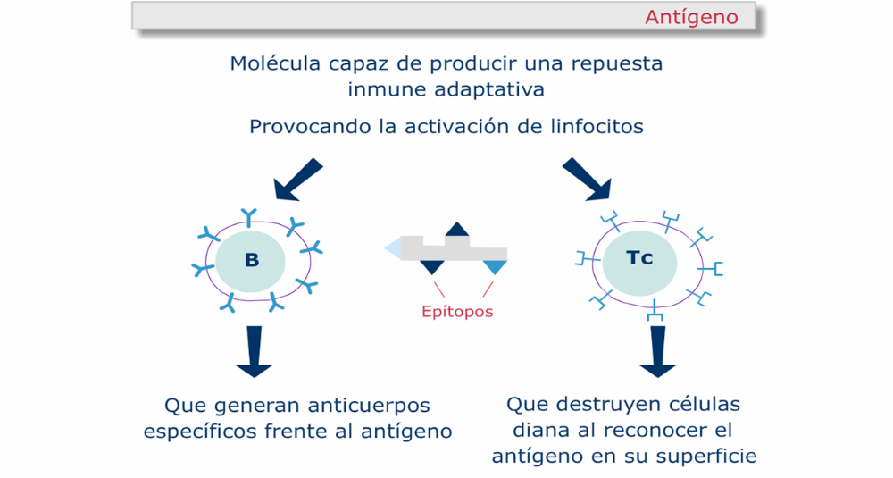
Los antígenos exógenos son antígenos que han entrado al cuerpo desde el exterior, por ejemplo mediante inhalación, ingestión o inyección
Los antígenos endógenos son aquellos antígenos que han sido generados al interior de una célula, como resultado del metabolismo celular normal, o debido a infecciones virales o bacterianas intracelulares
Los antígenos tumorales o neoantígenos son aquellos antígenos que se encuentran en la superficie de células tumorales. Cuando este tipo de antígenos son presentados por células provenientes de un tumor, en este caso serán llamadas antígenos tumorales específicos (TSAs por sus siglas en inglés) y generalmente, son resultado de una mutación específica.
El antígeno prostático específico (frecuentemente abreviado por sus siglas en inglés, PSA) es una sustancia proteica sintetizada por células de la próstata y su función es la disolución del coágulo seminal. Es una glicoproteína cuya síntesis es exclusiva de la próstata. Una pequeñísima parte de este PSA pasa a la circulación sanguínea de hombres enfermos, y es precisamente esta PSA que pasa a la sangre, la que se mide para el diagnóstico, pronóstico y seguimiento del cáncer —tanto localizado como metastásico— y otros trastornos de la próstata, como la prostatitis.

PSA sanguíneo
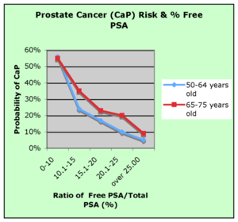

Riesgo de cáncer de próstata en dos grupos de edades basados en el «PSA libre» como un % del «PSA total».¹⁴
Cuando se desarrolla un cáncer de próstata, los niveles de PSA aumentan por encima de 4. Si los niveles se encuentran entre 4 y 10, la probabilidad de tener un cáncer de próstata es del 25%. Si los niveles de PSA son mayores de 10, la posibilidad de padecer un cáncer de próstata es del 67% y aumenta conforme los niveles de PSA se incrementan. El PSA es un marcador tumoral imperfecto por su escasa sensibilidad (35% de falsos negativos) y su falta de especificidad ya que los niveles del PSA pueden verse afectados por muchos factores. La elevación del PSA en plasma es proporcional a la masa tumoral presente y, de esta forma, el PSA en sangre es una gran prueba para detectar la presencia de un cáncer de próstata. Cuanto más avanzado sea el proceso tumoral será más frecuente encontrar valores por encima de la normalidad y éstos suelen ser más elevados. No obstante, un cierto porcentaje de pacientes con cáncer de próstata tiene unos niveles de PSA normales, en cuyo caso los resultados serían un falso negativo.15
El PSA aumenta con el agrandamiento de la próstata, llamado también hiperplasia benigna de próstata o HBP, fenómeno que ocurre en muchos hombres conforme van avanzando en edad. También puede aumentar en caso de irritación,prostatitis —una inflamación de la glándula prostática— y en el infarto prostático. El PSA también puede aumentar normal y lentamente conforme avanza la edad del hombre, incluso si la próstata es normal. La eyaculación puede provocar un aumento temporal del PSA en la sangre, razón por la que se recomienda abstenerse de relaciones sexuales un mínimo de 2 días antes de la extracción de sangre para el estudio del PSA.17 Al contrario de lo que se ha creído durante años, eltacto rectal no altera significativamente los niveles del PSA.18 Utilizando conjuntamente el valor del PSA y el tacto rectal se puede descubrir más del 60% de los cánceres de próstata que todavía no están localizados.

Porcentaje del PSA libre
El PSA está presente en la sangre en dos formas principales. La mayoría circula en la sangre rodeada y unida a proteínas plasmáticas y una pequeña cantidad circula libre de uniones proteicas, llamada «PSA libre». La prueba del porcentaje de PSA libre, indica qué cantidad del PSA total circula libre comparado con el que está unido a proteínas. El riesgo de cáncer aumenta si la relación entre PSA libre y PSA total es menor al 25%. Cuanto menor sea la proporción, mayor es la probabilidad de tener cáncer prostático. Si el resultado del PSA total, por ejemplo, está entre 4-10 ng/mL —un valor anormal, con un riesgo calculado del 25% de tener un cáncer de próstata— y al mismo tiempo cursa con un bajo porcentaje del PSA total siendo PSA libre (menor del 10%) significa que la probabilidad de tener un cáncer de próstata aumenta a un 50% y que por ello es necesario realizar una biopsia diagnóstica. Un reciente estudio encontró que si los hombres con resultados de PSA en el límite superior (4-10 ng/mL) se realizaran una biopsia de próstata, se justificaba sólo cuando el porcentaje de PSA libre era menor del 25%, encontrándose que alrededor del 20% de las biopsias de próstata serían innecesarias y podrían haberse evitado. De modo que el medir la relación del PSA libre del total parece ser de particular interés en eliminar biopsias innecesarias en hombres con niveles de PSA entre 4 y 10. Aunque esta prueba se usa ampliamente, existe cierto desacuerdo en que el 25% es el mejor valor a usar.
Los pacientes con cáncer de próstata tienen menor porcentaje de PSA libre, mientras que los que sufren una hiperplasia de próstata tienen una mayor proporción de PSA libre.
Mi resultado histórico es el siguiente:

